Fun識香港工作紙
半島酒店
Peninsula Hotel
姓名：_____________________
班別：_____________________
日期：_____________________

- 配對題：試將下列吻合的圖像和文字配對起來。
Multiple Choice: Choose the correct answers and put them in the boxes below.
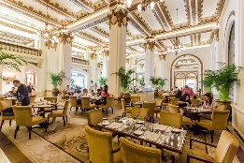
半島酒店 ‧ ‧

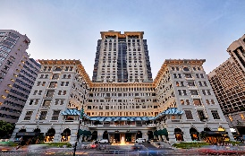
酒吧 ‧ ‧

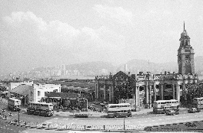
尖沙咀車站 ‧ ‧

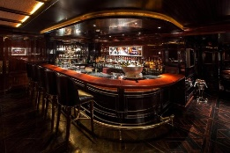
餐廳 ‧ ‧

- 習字題：試依照筆順，並跟隨字樣練習生字。
Practice writing: Try to write the Chinese characters according to the stroke order and the characters shown.
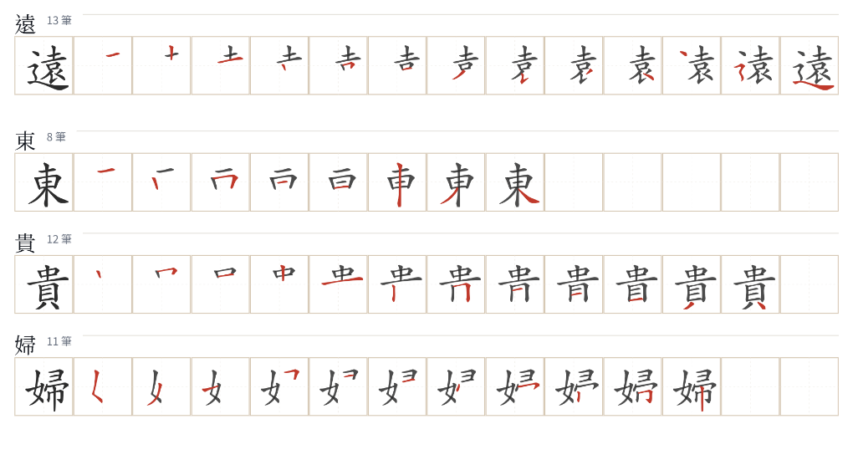
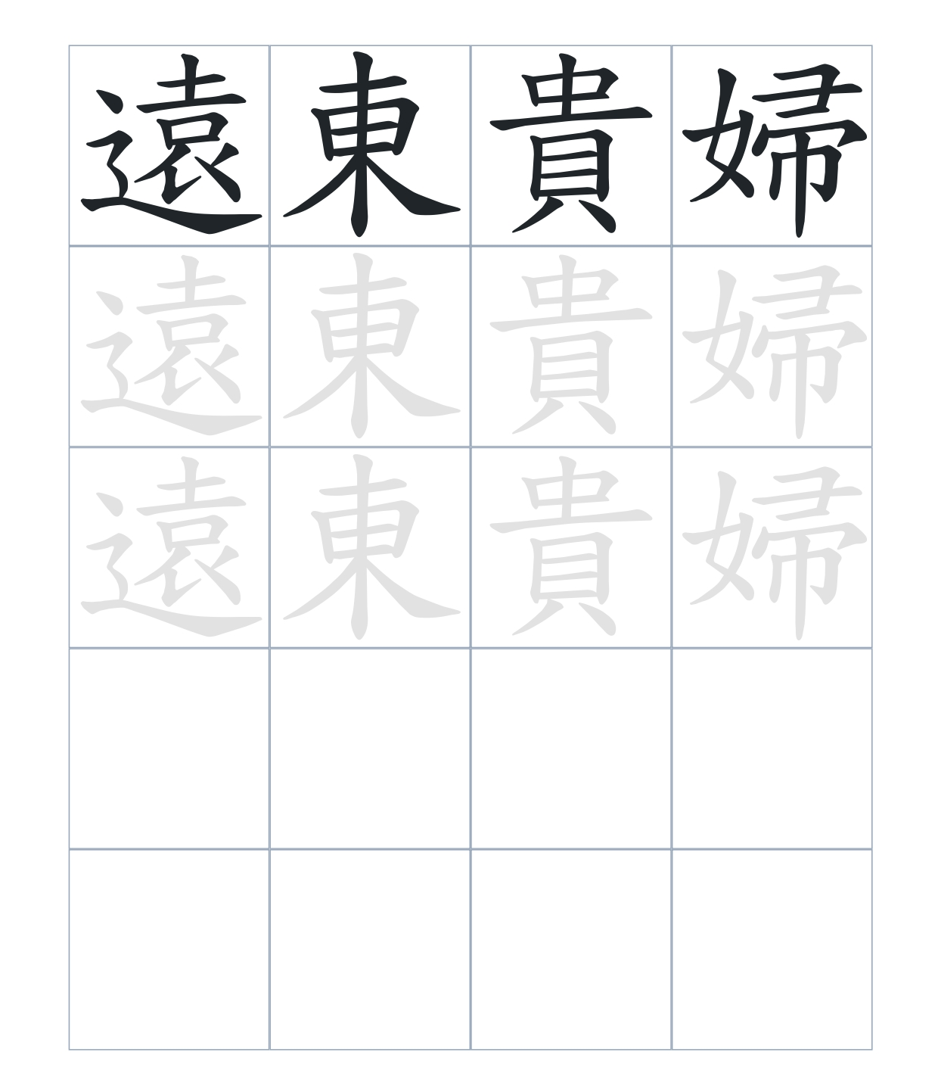
試根據文章內容，回答下列部分：
- 填充題：試在各題留空部分填上正確答案。
Fill in the blanks: Fill in the blanks with the correct answers.

九廣鐵路通車後，爲了____________旅客，半島酒店在尖沙咀車站旁興建了。酒店採用華麗的巴洛克風格____________，內設舞池、酒吧與餐廳，所以被譽為「____________」。二戰時，為免被日軍____________，外牆曾被漆上迷彩顏色。後來，港督楊慕琦也在此____________投降書，標誌著香港進入日治時期。

- 短問答：試以自己的文字，以完整句子回答下列的題目。
Short Questions: Give short answers to the following questions.
問題1.
半島酒店剛建成時，曾被用作什麼其他用途？
_______________________________________________________________________________________
_______________________________________________________________________________________

問題2.
半島酒店的設計風格是什麼？
_______________________________________________________________________________________
_______________________________________________________________________________________

問題3.
為什麼當時人們稱半島酒店為「遠東貴婦」？
_______________________________________________________________________________________
_______________________________________________________________________________________
- 選擇題：選取適當的答案，將其英文字母代號填入空格內。
Multiple Choice: Choose the correct answers and put them in the boxes below.

問題1.
根據句意，為括號位置選出適當的標點符號。
「酒店採用華麗的巴洛克風格設計，內設舞池（）酒吧和餐廳，所以被譽為「遠東貴婦」。」
A. ， B. ……
C. 、 D. 。 □

- 造句題：嘗試根據提供的句式造句。
Make a sentence: Try to write a sentence by using the provided sentence structure and information.

問題1.
請用「由於……，故此……」的句式，說明英國派軍到上海租界的原因。
_______________________________________________________________________________________
_______________________________________________________________________________________

問題2.
請用「因爲……，所以……」的句式，說明酒店被譽為「遠東貴婦」的原因。
_______________________________________________________________________________________
_______________________________________________________________________________________

問題3.
請用「……，直至……」的句式，描述酒店的開業時間被延至明年。
_______________________________________________________________________________________
_______________________________________________________________________________________

- 短文寫作：試寫一段簡短的導遊詞，向遊客介紹「半島酒店」。 （約40字）
Short Writing: Write a tour guide to introduce the “Peninsula Hotel” to tourists. (Approximately 40 words)
_______________________________________________________________________________________
_______________________________________________________________________________________
_______________________________________________________________________________________
_______________________________________________________________________________________
_______________________________________________________________________________________
_______________________________________________________________________________________

參考答案：
配對題：試將下列吻合的圖像和文字配對起來。
Multiple Choice: Choose the correct answers and put them in the boxes below.
半島酒店 ‧ ‧

酒吧 ‧ ‧

尖沙咀車站 ‧ ‧

餐廳 ‧ ‧

填充題：試在各題留空部分填上正確答案。
Fill in the blanks: Fill in the blanks with the correct answers.

九廣鐵路通車後，爲了招待旅客，半島酒店在尖沙咀車站旁興建了。酒店採用華麗的巴洛克風格設計，內設舞池、酒吧與餐廳，所以被譽為「遠東貴婦」。二戰時，為免被日軍轟炸，外牆曾被漆上迷彩顏色。後來，港督楊慕琦也在此簽下/簽署投降書，標誌著香港進入日治時期。

短問答：試以自己的文字，以完整句子回答下列的題目。
Short Questions: Give short answers to the following questions.
問題1.
半島酒店剛建成時，曾被用作什麼其他用途？
半島酒店剛建成時，曾被英國派遣的北上遠征軍用作臨時軍營。_______________________________
_______________________________________________________________________________________

問題2.
半島酒店的設計風格是什麼？
半島酒店採用了文藝復興巴洛克風格。_____________________________________________________
_______________________________________________________________________________________

問題3.
為什麼當時人們稱半島酒店為「遠東貴婦」？
因為半島酒店採用了優雅的文藝復興巴洛克風格設計，配有華麗的石雕與拱門，再加上內部設有舞池、酒吧等社交場所，形塑出摩登且奢華的形象，故獲得此美譽。_____________________________

選擇題：選取適當的答案，將其英文字母代號填入空格內。
Multiple Choice: Choose the correct answers and put them in the boxes below.

問題1.
根據句意，為括號位置選出適當的標點符號。
「酒店採用華麗的巴洛克風格設計，內設舞池（）酒吧和餐廳，所以被譽為「遠東貴婦」。」
A. ， B. ……
C. 、 D. 。 C

造句題：嘗試根據提供的句式造句。
Make a sentence: Try to write a sentence by using the provided sentence structure and information.

問題1.
請用「由於……，故此……」的句式，說明英國派軍到上海租界的原因。
由於1927年中國政局動盪，英人為了保護在上海租界的利益，故此決定派遣遠征軍北上支援。____
_______________________________________________________________________________________

問題2.
請用「因爲……，所以……」的句式，說明酒店被譽為「遠東貴婦」的原因。
因為半島酒店採用文藝復興巴洛克風格設計，且內部設有多種社交場所，形塑出優雅摩登奢華的形象，所以被譽為「遠東貴婦」。_______________________________________________________

問題3.
請用「……，直至……」的句式，描述酒店的開業時間被延至明年。
半島酒店在1927年落成後先被用作遠征軍的臨時軍營，直至1928年才正式營業。_______________
_______________________________________________________________________________________

